DAFTAR RIWAYAT HIDUP

Nama : Dedi Kusnadi
Nama Pena : DK Sumirta
Alamat : Kp. Bbk. Situ RT 03 / RW VI, No : 01
Tanjungsari – Sumedang
Jawa Barat 45362
Email : dksumirta@yahoo.com
Pendidikan : S1 Manajemen Universitas terbuka
Pengalaman Kerja : - PPC – PT Dehatek, PT Panca Plazaindo, PT Natabuana,
PT Pilarloka Handayani
- Freelance Interior Designer
- Novelis
- Co Writer Sinetron dan Film
No. Telepon : 081 395 250 721

Pengalaman Menulis :
Memulai menulis sejak pertengahan 2012. Beberapa apresiasi yang didapat :
- Top 15 Antologi Keberagaman Yayasan Bhinneka, Pemenang 3 Audisi Bloof, Pemenang 3 Audisi Antologi Majikan vs Pembantu, Top 20 Audisi Antologi Japan Love Story, Pemenang 2 Lomba Blog Takabonarate Pemda Sul-Sel, Pemenang harapan Lomba Blog Mead Jhonson, Kontributor Story Cake Indahnya Taubat, Nikmatnya Syukur, Keajaiban Silaturahmi : Pemenang 3 Lomba Karya Pelangi “Love, Dream and Disability”, dll
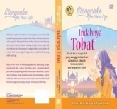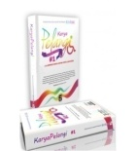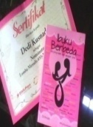
- Pemenang “ Publisher Searching for Author (#PSA)” untuk novel “The Perihelion“. (2013) dan #PSA 2 untuk novel “Biola Pasir Dari Masa Lalu“ (2014) By Gramedia Widiasarana Indonesia.
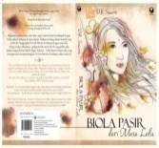
- Co-Writer Sinetron Gajah Mada, Raden Kian Santang dan Sinetron Joko Tingkir – MNC TV (2013-2014) : Co-writer Skenario Film “ Pelangi Di Langit Bintuni “ Pemda Papua (2014)
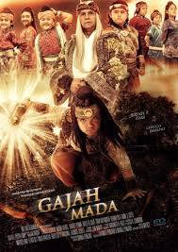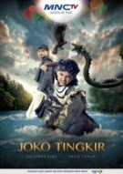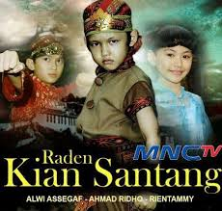
- Roman Religi “HIJRAM MAHJURA, Untuk Sang Pengembara “ By AlKautsar -Mei 2014 - Proses terbit

